

**2021/2022**

**Marzec / Kwiecień**

**Opracowali : uczniowie kl. 6**

**Opiekun: Justyna Newereńczuk**

*Co świętujemy w marcu:*

*1- Dzień Piegów*

*12-Dzień Matematyki*

*16- Dzień Pandy*

*18- Dzień Mózgu*

*20- Dzień Szczęścia*

*22- Dzień Wody*

*25- Dzień Gofra*

*Z okazji Dnia Matematyki życzymy pani Donacie Hamczyk i panu Dominikowi Sitarzowi, żeby suma dobroci była zawsze na plusie, a szczęście się mnożyło*

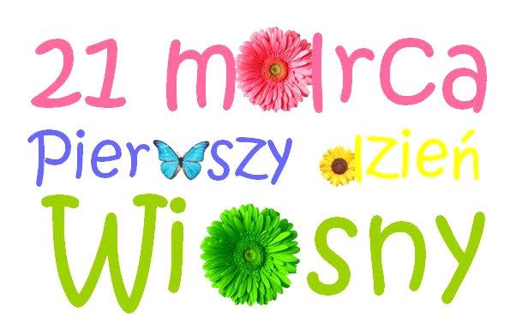

*Po długiej zimie z tęsknotą wyczekujemy tego dnia i jest to duży powód do radości dla wszystkich zmęczonych zimnem i wcześnie zapadającym zmrokiem. Pierwszy dzień wiosny przypada na czas równonocy wiosennej, od tego dnia dzień będzie się stopniowo wydłużał kosztem nocy.*

*Tradycyjnym zwyczajem związanym z pierwszym dniem wiosny jest topienie lub palenie Marzanny. Zwyczaj ten wywodzi się ze słowiańskich wierzeń pogańskich i związany był kiedyś z Jarymi Godami, czyli cyklem obrzędów przypadających na czas równonocy wiosennej.*

**22 MARCA DZIEŃ WODY**

NARODOWY DZIEŃ WODY

Światowy Dzień Wody obchodzony jest 22 marca i został ustanowiony przez Zgromadzenie Ogólne ONZ rezolucją z dnia 22 grudnia 1992 roku. Święto zostało zainicjowane w czasie konferencji Szczytu Ziemi w 1992 roku (UNCED) w Rio de Janerio. Wszystkie kraje członkowskie ONZ przyjęły propozycje obchodzenia Dnia Wody.   
Główną przyczyną utworzenia Światowego Dnia Wody było zwrócenie uwagi społeczeństwa na problem z niewystarczającą ilością wody pitnej. A jak wiadomo, bez wody niemożliwe będzie życie na naszej planecie. Coroczne obchody święta związane są określonym zagadnieniem dotyczącym światowych zasobów wodnych i konkretnym hasłem. Pierwsze obchody święta miały miejsce w 1993 roku - odbyły się bez hasła przewodniego, kolejne 1994 r. pod hasłem: „Troska o wodę jest obowiązkiem każdego człowieka”. Wybrane inne dotychczasowe tematy przewodnie to:   
- Docenianie wody -  **2021**  
- Zmiana klimatu (2020)  
- Zmiana klimatu (2019)  
- Natura dla wody (2018)  
- Ścieki jako nieograniczone źródło wody (2017)  
- Woda i energia (2014)  
- Woda dla miast (2011)  
- Woda i kultura (2006)  
- Woda i kataklizmy (2004)  
- Woda dla przyszłości (2003)  
- Znaczenie wody dla produkcji żywności na świecie (2012)  
- Woda a zdrowie (2001)  
- Wody podziemne – niewidoczne zasoby (1998)  
- Zasoby wodne świata: czy ich wystarczy? (1997)  
- Kobiety a woda (1995)  
  
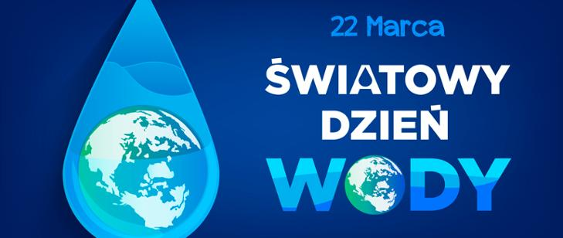Wartość wody to znacznie więcej niż jej cena - woda ma ogromną i złożoną wartość dla naszych gospodarstw domowych, żywności, kultury, zdrowia, edukacji, ekonomii i integralności naszego środowiska naturalnego. Jeśli przeoczymy którąkolwiek z tych wartości, ryzykujemy niewłaściwe zarządzanie tym ograniczonym, niezastąpionym zasobem. Bez pełnego zrozumienia prawdziwej, wielowymiarowej wartości wody nie będziemy w stanie chronić tego krytycznego zasobu z korzyścią dla wszystkich.  
W gospodarstwach domowych, szkołach i miejscach pracy woda może oznaczać zdrowie, higienę, godność i produktywność. W miejscach kulturowych, religijnych i duchowych woda może oznaczać połączenie ze stworzeniem, wspólnotą i samym sobą. W naturalnych przestrzeniach woda może oznaczać spokój, harmonię i ochronę. Obecnie woda jest skrajnie zagrożona przez rosnącą populację, rosnące wymagania rolnictwa i przemysłu oraz pogarszające się skutki zmian klimatycznych.  
W ramach obchodów organizowane są różne konferencje, pikniki, konkursy artystyczne, kampanie społeczne. Przykładowo, w przypadku hasła „Woda i energia” głównym celem święta było zwiększenie świadomości ludzi o istnieniu wzajemnych powiązań między wodą a energią, zwłaszcza w sferze współpracy i potencjalnych zysków społecznych oraz gospodarczych, a także wyznaczenie ważnych obszarów wspólnego działania wody i energii. Większa świadomość społeczeństwa dotycząca wykorzystaniu energii wodnej przyczynia się do racjonalnych działań wobec zasobów wodnych. Wytwarzanie, przesył oraz magazynowanie energii wymaga zwiększonej ilości wody w elektrowniach wodnych, cieplnych, klasycznych oraz jądrowych. Aktualnie, około,, 8% ‘’wytworzonej energii elektrycznej wykorzystywana jest przez pompowanie, uzdatnianie, oczyszczanie i przesyłanie wody do różnych sektorów gospodarki.   
Problem światowych zasobów wody jest przedmiotem jednego z największych programów UNESCO - Międzynarodowego Programu Hydrologicznego (IHP), który dąży, między innymi do dokonywania oceny stanu ekosystemów i zbiorników wodnych świata oraz dystrybucji i wykorzystania zasobów wody pitnej. W Polsce od 2006 roku w Łodzi działa Europejskie Regionalne Centrum Ekohydrologii, którego głównym celem jest rozwijanie ekohydrologii, poprzez prowadzenie badań naukowych, publikacje i współpracę międzynarodową, a także tworzenie platformy wymiany informacji naukowych.

Wielkanoc w roku 2022 obchodzimy w kwietniu. Jest to okres Zmartwychwstania Pańskiego. W tym dniu jemy uroczyste śniadanie wielkanocne. Dzień wcześniej zanosi się koszyk z jedzeniem do poświęcenia przez księdza. W skład śniadania wielkanocnego wchodzą:

* 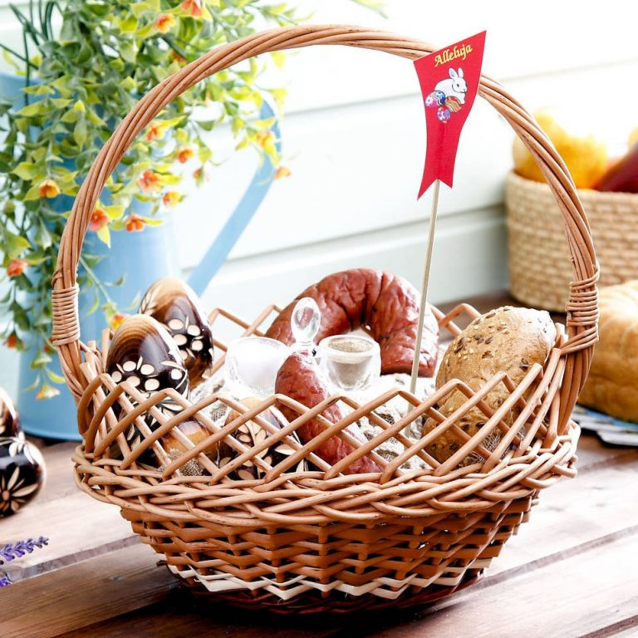Jaka w kolorowe wzory
* Babka piaskowa
* Baranek z cukru
* Sól
* Chrzan
* Musztarda
* Chleb

Jednym z najciekawszych momentów w przygotowaniach wielkanocnych jest wspólne malowanie pisanek. Jajko jest symbolem nowonarodzonego życia, dlatego stało się symbolem Wielkanocy.

W sobotę wielkanocną wspólnie z rodziną malujemy pisanki – mogą być one w kropki, paski, jednokolorowe lub przedstawiać wzory ludowe.

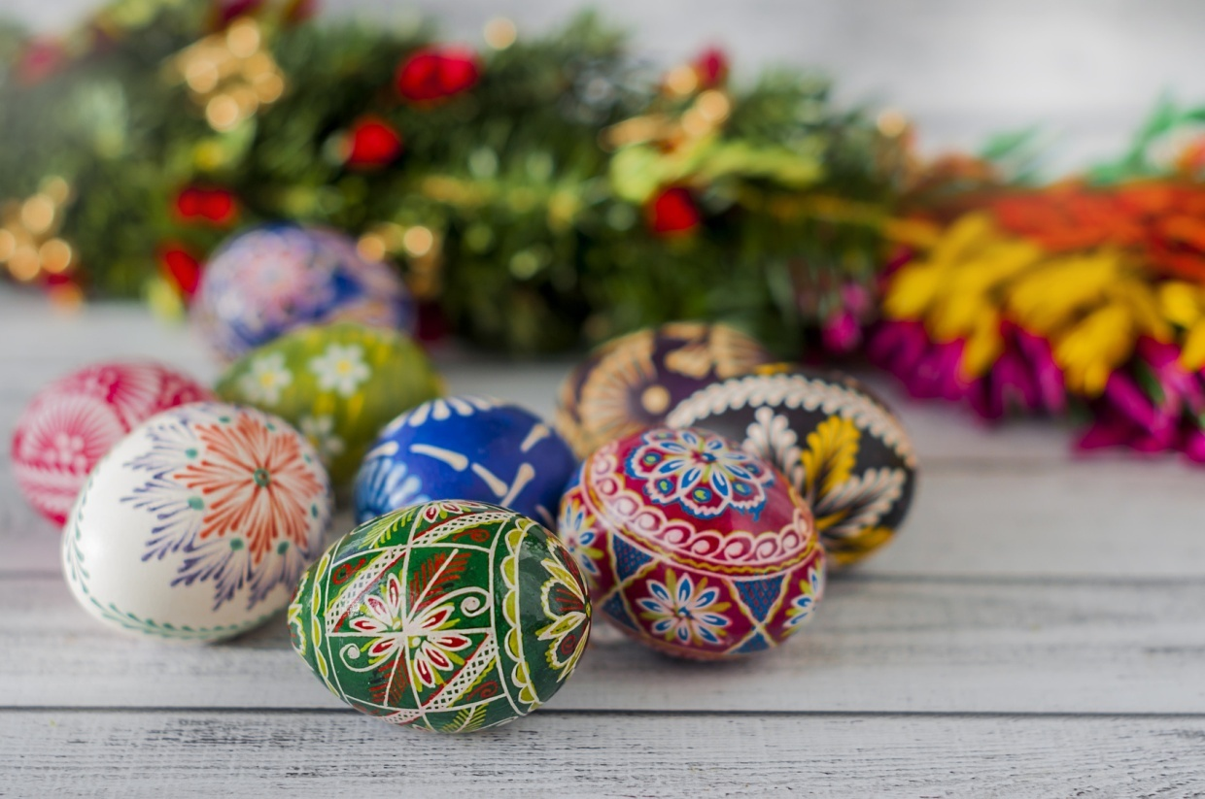

Święto to jest obchodzone corocznie 1 kwietnia. Tego dnia robimy sobie nawzajem żarty, musimy być szczególnie ostrożni. Zapewne czekają na nas psikusy ze strony bliskich. Jest to też dzień, w którym nieprawdziwe informacje pojawiają się również w mediach.

Pierwszy kwietnia pod lupą

*Historia:*

Prawdopodobnie pochodzi z obrzędów rzymskich, kiedy to starożytni Rzymianie obchodzili Nowy Rok. Polacy świętują ten dzień od XVI w.

Pomysły na 1 kwietnia w domu:

* *Klamkę smarujemy pastą*
* *Cukier zamieniamy na sól*
* *Wiadro z wodą stawiamy na drzwiach*
* *Przyklejamy sztucznego robaka taśmą dwustronną*
* *Chowamy plecaka*
* *Podrabiamy pismo*

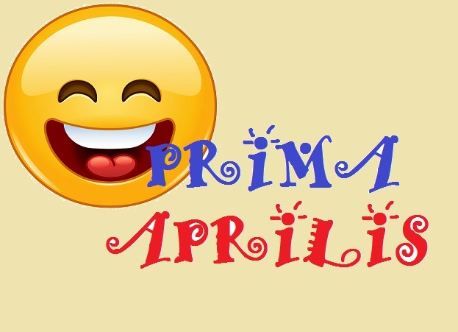

Serdecznie zapraszamy do naszego kącika zainteresowań

Polecamy tutaj książki. Zacznijmy od książek:

1. Rick Riordan – Percy Jackson i bogowie olimpijscy
2. Rafał Kosik – Felix, Net i Nika

Percy Jackson i bogowie olimpijscy to książka opowiadająca o chłopcu imieniem Percy. Przeżywa on wiele przygód związanych z mitologią grecką. Walczy z różnymi bogami przeżywając wiele trudnych sytuacji.

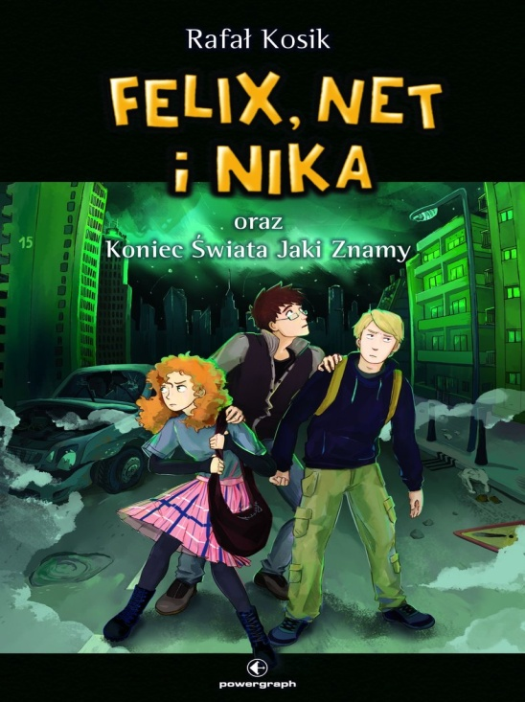Felix, Net i Nika to książka opowiadająca o przygodach trójki dzieci. Przebywają one niezwykłe przygody, w których muszą zmierzyć się z różnymi cyber wyzwaniami.

Magiczne drzewo to książka opowiadająca o rodzeństwie, które za pomocą magicznego drzewa przeżywają niezwykłe przygody. Ta książka ma wiele tomów z różnymi przygodami.

Lany poniedziałek to jest święto, w którym polewamy się wodą. W takim dniu lepiej bądź przygotowany na niespodziankę wodną. W naszym regionie jest zwyczaj który nakazuje nam wpuścić na swoje podwórko strażaków i koguta. Mają za zadanie oblać wodą domowników co da im szczęście i powodzenie.

W ten nie zwykły poniedziałek cała Polska się jednoczy do wspólne zabawy.

A teraz trochę historii.

Lany poniedziałek czyli **ŚMIGUS ­– DYNGUS** wziął swój początek z tradycji ludowej. Słowianie czcili radość po odejściu zimy i rozpoczęciu wiosny. Początkowo śmigus polegał na biciu się gałązkami wierzby po łydkach i oblewaniu ich wodą . Obecnie to zwyczaj bardzo

radosny i pełny uśmiechów na twarzach.

Pod tym linkiem znajduje się wielkanocna krzyżówka, którą można rozwiązać online.

<https://www.liveworksheets.com/qe1759257vr>

